1. 参考基因和比对基因

1.比对基因组：

http://www.ncbi.nlm.nih.gov/refseq/ （ncbi）

在geo数据库中搜索bs-seq下载\*.sra文件

2.参考基因组：

http://asia.ensembl.org/index.html (Ensembel)

二、batmeth1.0.4的使用

1. 未进行质量检测及修剪用batmeth比对了 SRR618556（栽培稻）
2. build\_all
3. 指令

U$NBW1E[7%~YHN[DI7FAFAV

2)生成的文件在参考基因所在的位置（栽培稻1.0.31为例）

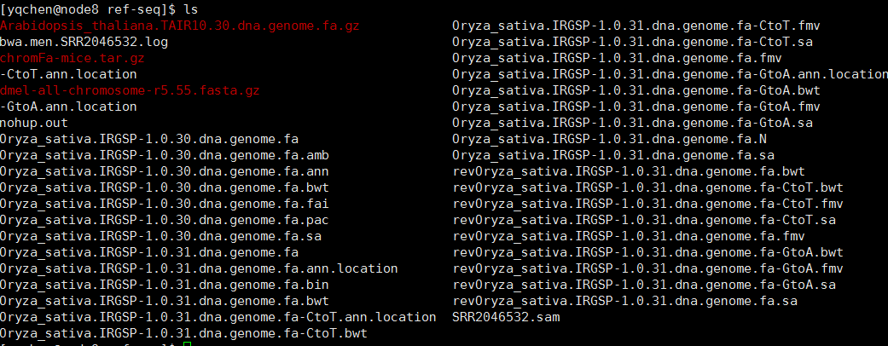

1. batmeth

生成的文件不明

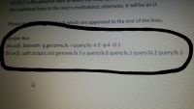（指令）

1. split生成的文件在bin里



三、SRAtookit

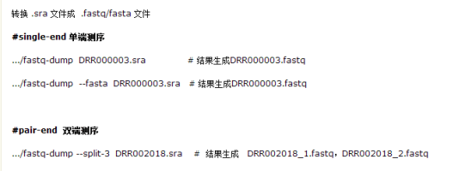

IMG_256

四、Fastqc

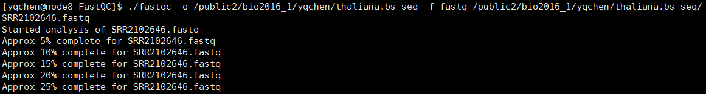

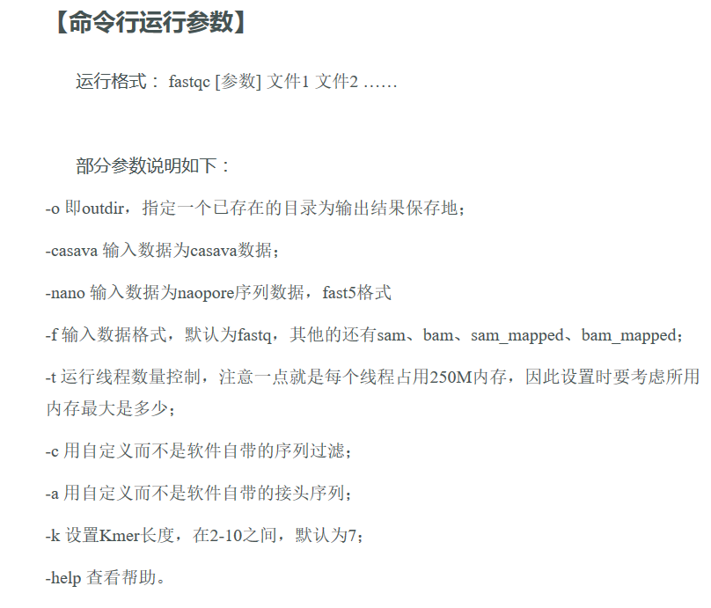

五、Trimmomatic

1.指令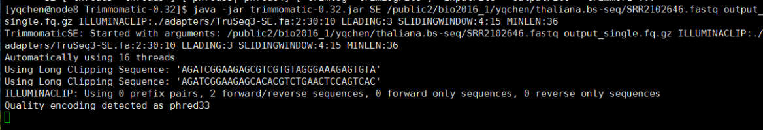

（上图中缺少TRAILING:3参数）

1. 参数释义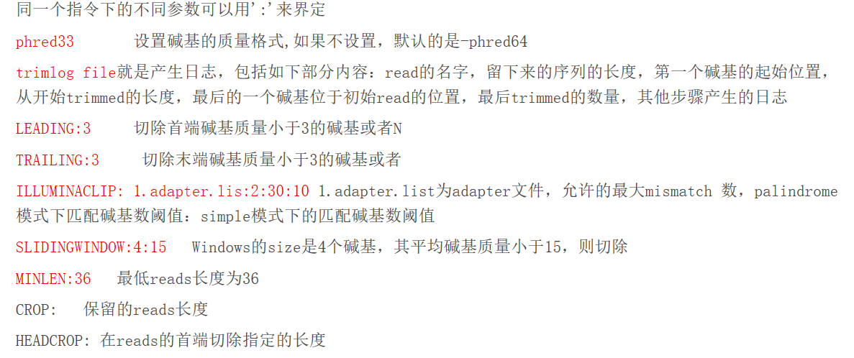

3.trimmomatic需要修建的adaptors在fastqc里找

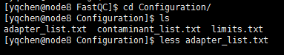

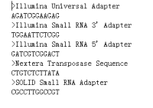

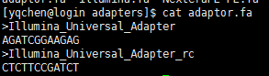

1. http://www.91bio.com/SMS2/rev\_comp.html 用这个网站在线转换反向互补序列

六、thaliana.bs-seq文件夹里:

output\_single\_1（对SRRSRR2102646.fastqc利用Fastq里的adaptor序列进行修剪后，再次质量分析得到的结果）

output\_single\_2（对SRRSRR2102646.fastqc进行修剪保留前90位碱基，再次质量分析得到的结果）